Полиция - правоохранительный орган.

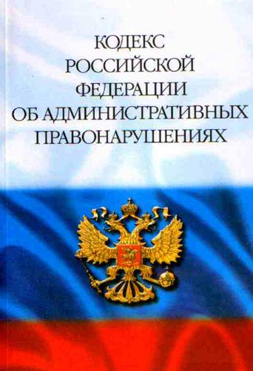

Она защищает твои права и
права других граждан, посему как
законопослушный и сознательный гражданин
России ты должен помогать полиции в её работе,
не нарушать Закон и права других людей.

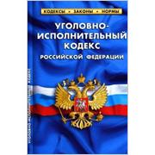

Помни свои права!
Однако не забывай(!),что и
ты должен соблюдать Закон!

Если тебе нет 14 лет, то при твоем допросе ОБЯЗАТЕЛЬНО должен присутствовать
социальный педагог.

НЕЗНАНИЕ ЗАКОНА НЕ ОСВОБОЖДАЕТ
ТЕБЯ ОТ ОТВЕТСТВЕННОСТИ!

Никогда не сообщай то, в чем ты не уверен, не выдумывай то, чего не было.

Никогда не вступай в конфликт с дознавателем или следователем.

Ты можешь отказаться свидетельствовать против себя и своих близких.

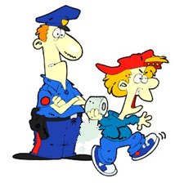
Ты можешь явиться на допрос с родителем или другим законным представителем.

Веди себя вежливо и корректно.
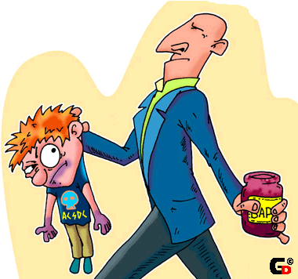
Никогда не подписывай пустые листы.

Ты имеешь право отказаться от отказа подписания протокола, указав причины.

Требуй немедленно сообщить родителям о том, что тебя задержали.

Попытайся выяснить, четко задавая вопросы, на каком основании тебя задержали.

После прихода в полицию, требуй составления протокола о задержании, в который ты можешь вписать свои возражения.
Уголовная и административная ответственность по большинству преступлений предусмотрена Уголовным кодексом РФ с 16 лет.
Административное задержание
производится при административном правонарушении
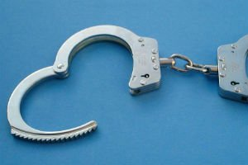
Чаще всего это:
* Мелкое хулиганство.
* Мелкое хищение.
* Курение в недозволенных местах.
* Использование нецензурной брани при общении в местах общего пользования.
* Порча помещений.
* Нахождение на улице во время комендантского часа.
* Распитие спиртных напитков.
* Жестокое обращение с животными.
* Незаконная вырубка зеленых насаждений.
* Занятие проституцией.
* Нарушение правил дорожного движения.
* Нарушение правил техники безопасности.

Однако есть 20 уголовных статей, по которым ответственность наступает с 14 лет
* Убийство (статья 105);
* Умышленное причинение тяжкого вреда здоровью (статья 111);
* Умышленное причинение средней тяжести вреда здоровью (статья 112)
* Похищение человека (статья 126);
* Изнасилование (статья 131);
* Насильственные действия сексуального характера (статья 132);
* Кража (статья 158);
* Грабеж (статья 161);
* Разбой (статья 162);
* Вымогательство (статья 163);
*Неправомерное завладение автомобилем или иным транспортным средством без цели хищения (статья 166);
* Умышленные уничтожение или повреждение имущества при отягчающих обстоятельствах (часть вторая статьи 167);
* Террористический акт (статья 205);
* Захват заложника (статья 206);
* Заведомо ложное сообщение об акте терроризма (статья 207);
* Хулиганство при отягчающих обстоятельствах (часть вторая статьи 213);
* Вандализм (статья 214);
*Хищение либо вымогательство оружия, боеприпасов, взрывчатых веществ и взрывных устройств (статья 226);
*Хищение либо вымогательство наркотических средств или психотропных веществ (статья 229);
*Приведение в негодность транспортных средств или путей сообщения (статья 267).
Административное задержание, как правило, не должно превышать
трех часов

Несовершеннолетние могут быть приговорены судом к штрафу, обязательным исправительным работам, ограничению и лишению свободы.
Наказание в виде лишения свободы назначается несовершеннолетним осужденным, совершившим преступления
в возрасте до шестнадцати лет,
на срок не свыше 6 лет.
По особо тяжким преступлениям –
не свыше 10 лет отбывания наказания в воспитательной колонии.

Могут ли отчислить за курение в школьном туалете?

Рассказываем, чем заканчивается курение на территории школы.
– На днях моего сына поймали с вэйпом в школьном туалете. Администрация грозится выгнать его из школы. Скажите, пожалуйста, его что правда могут отчислить?
Курение табака, а также потребление любой никотиносодержащей продукции и кальянов на территории школ и других образовательных учреждений запрещает ст. 12 закона «Об охране здоровья граждан от воздействия табачного дыма». Нарушение закона предусматривает дисциплинарную, гражданско-правовую и административную ответственность.
В департаменте образования Кирова пояснили, что за курение на территории школы ученика возрастом от 16 лет могут поставить на учёт в подразделение полиции по делам несовершеннолетних (ПДН) и привлечь к административной ответственности. Правонарушение обязательно должно быть доказано: необходимо составить протокол и взять свидетельские показания. По закону нарушителю также грозит штраф в размере от 500 до 1 500 рублей.
В ведомстве отметили, что если ученику ещё не исполнилось 16 лет, к административной ответственности привлекут его родителей:
– Если же на территории школы за курением поймают ученика, не достигшего 16 лет, то после составления протокола и дачи свидетельских показаний материалы дела направятся в комиссию по делам несовершеннолетних и защите их прав. После этого в отношении родителей вынесут меры административного воздействия, а ученика поставят на учёт, – пояснили в департаменте образования.
Коротко о главном
1. Курение на территории школы запрещено.
2. Если ученику уже исполнилось 16 лет, то его самого привлекут административной ответственности. Ему грозит штраф от 500 до 1 500 рублей и постановка на учёт в ПДН.
3. В случае, если ученик младше 16 лет, к административной ответственности привлекут родителей ребёнка, самого ученика также поставят на учёт.

